Математическая игра-конструктор «Колумбово яйцо» предназначена для детей 3-8 лет. В нее можно играть, составляя из частей Колумбова Яйца забавные фигурки всевозможных предметов, птиц и зверей.
При этом нужно придерживаться простых правил.
1. части конструктора должны соединяться таким образом, чтобы они не перекрывали друг другу.
2. в составленной фигурке должны быть использованы все части конструктора.
. 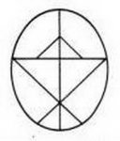

Игра имеет четыре уровня сложности.
Первый уровень сложности
Бабочка
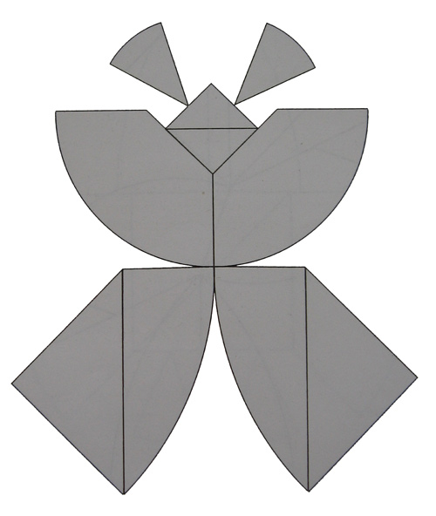
Танцующий казак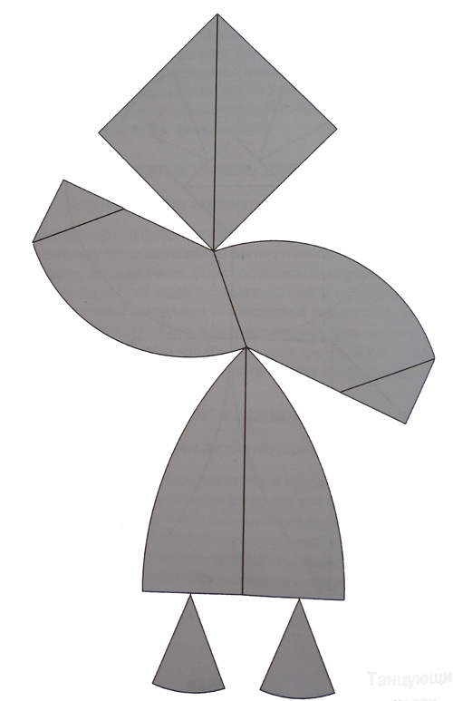
Ракета
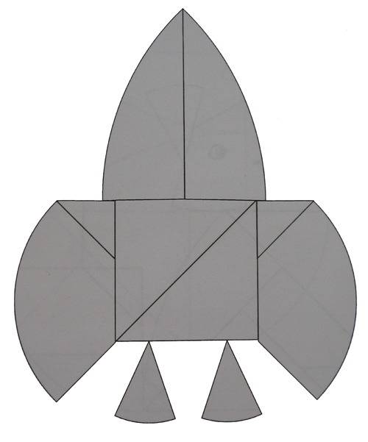
Белочка
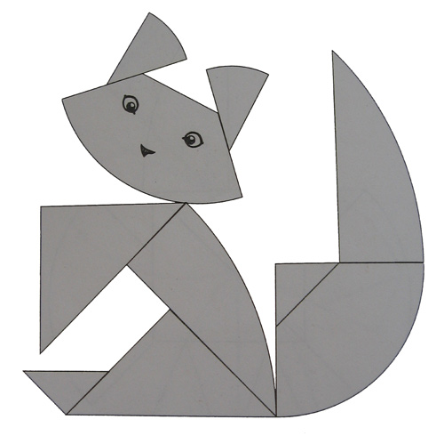
Ножницы
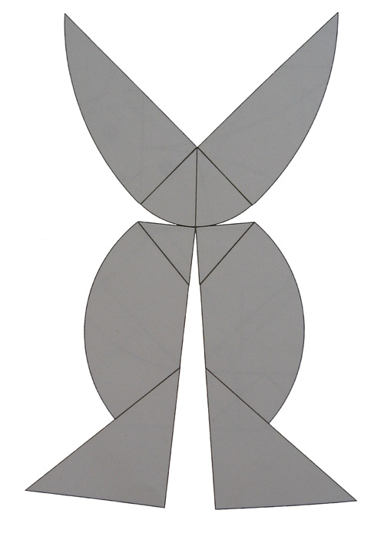
Кукла
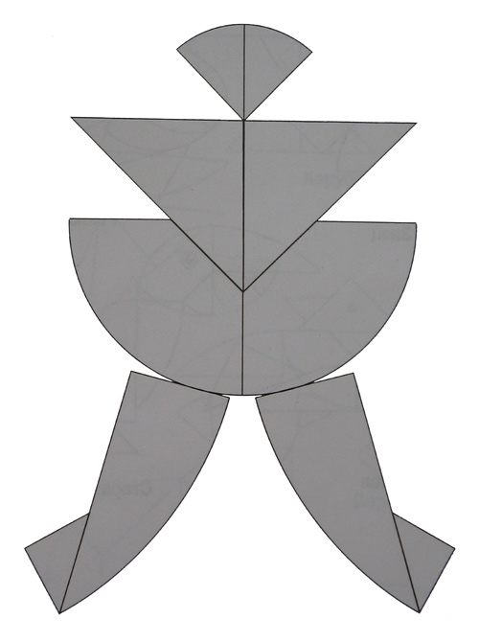
Второй уровень сложности
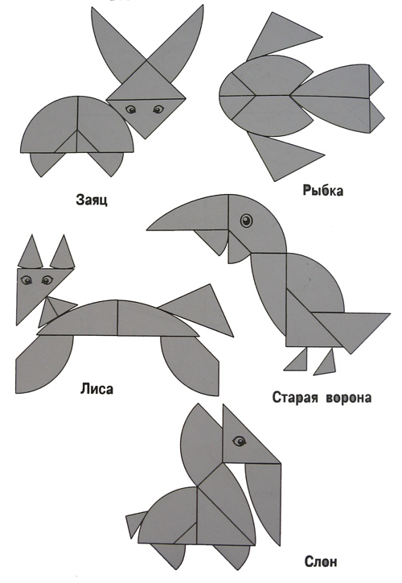
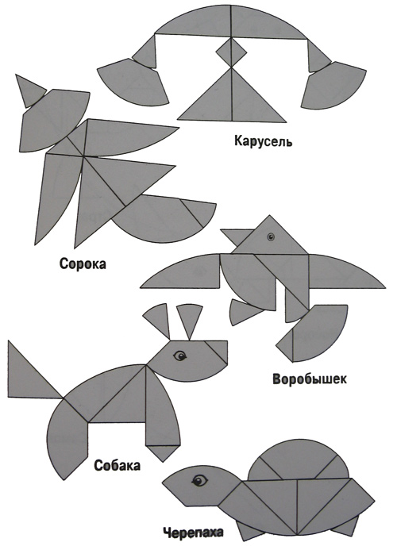
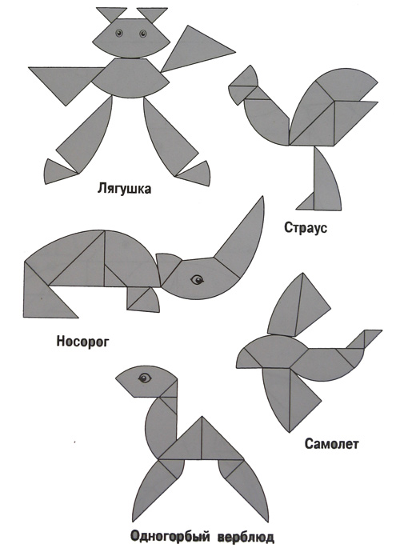
Третий уровень сложности
Жук
Ёлка
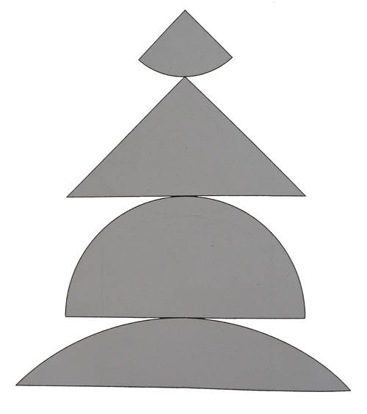
Сова
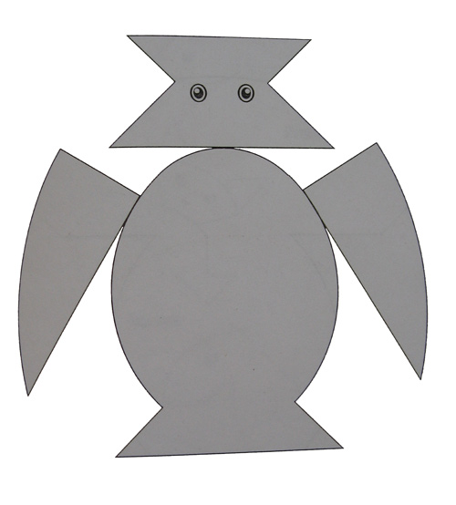
Грибок
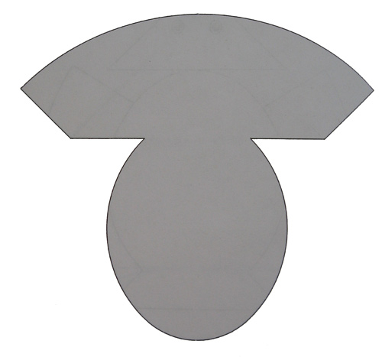
Четвертый уровень сложности
